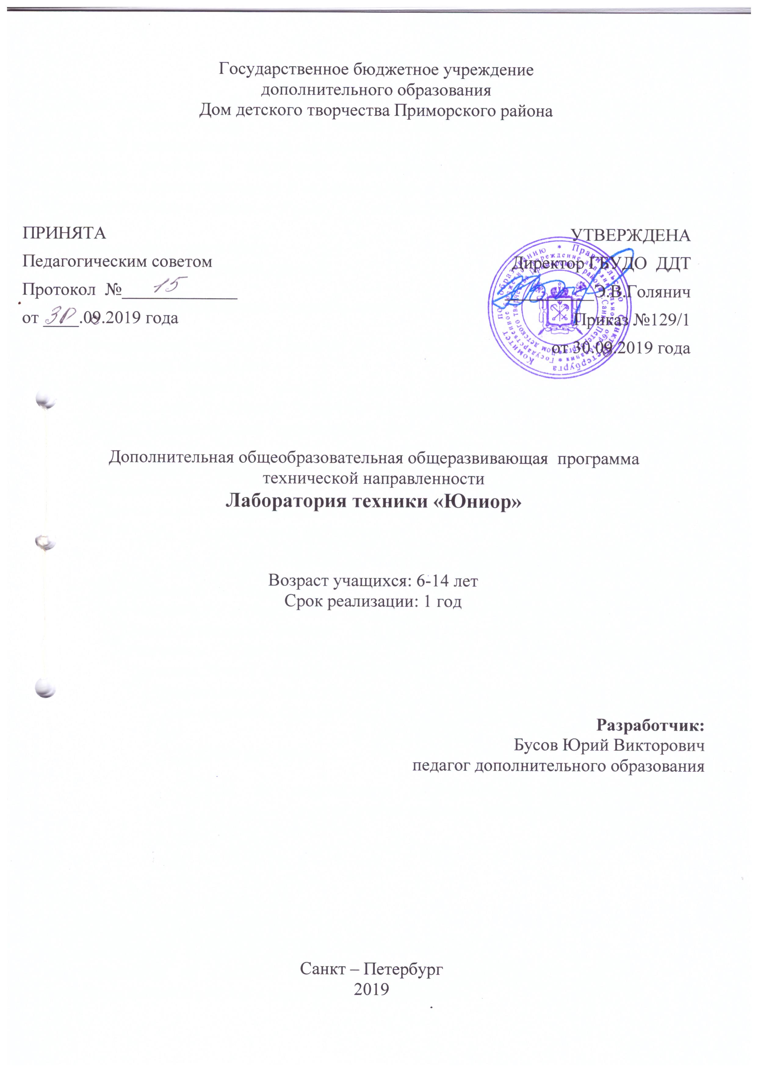

Пояснительная записка
Дополнительная общеобразовательная общеразвивающая программа «Лаборатория техники «Юниор» вводит в мир техники, способствует развитию интереса к творческой и исследовательской деятельности в этой сфере. Программа направлена на выявление, развитие и поддержку талантливых и одарённых детей в области технического конструирования и моделирования. Она направлена на социализацию и адаптацию ребёнка к жизни в обществе, способствует трудовому воспитанию.

Направленность: техническая
Уровень освоения: общекультурный
Программа написана на основе нормативно правовых документов:
- Федеральный закон от 29 декабря 2012 г. № 27Э-ФЗ «Об образовании в
Российской Федерации»;
- Концепция развития дополнительного образования детей (распоряжение Правительства Российской Федерации от 4 сентября 2014 г. № 1726-р);
- Приказ Министерства просвещения РФ от 9 ноября 2018г. № 196 «Об утверждении Порядка организации и осуществления образовательной деятельности по дополнительным общеобразовательным программам»;
- Методические рекомендации по проектированию общеразвивающих программ (включая разноуровневые Министерства образования и науки РФ от 18 ноября 2015 г. N 09-3242 «О направлении информации»);
- Распоряжение Комитета по образованию Правительства Санкт-Петербурга от 1 марта 2017 г. № 617-Р «Об утверждении Методических проектированию дополнительных общеразвивающих программ образовательных организациях Санкт-Петербурга, находящихся в ведении Комитета по образованию»;
- «Санитарно-эпидемиологические требования организации режима работы образовательных организаций детей» СанПиН 2.4.4. 3172-14 (постановление Главного врача РФ от 4 июля 2014 г. № 41);
- Устав государственного бюджетного учреждения дополнительного образования Дома детского творчества Приморского района Санкт-Петербурга.

Основные характеристики программы:
Актуальность вытекает из современных требований модернизации системы образования, анализа детского и родительского спроса и социального заказа общества на развитие технического образования.
«Техническая лаборатория» является эффективной формой развития склонностей, способностей и интересов, социального и профессионального самоопределения детей, способствует современному качеству образования, формированию навыков самообразования и самореализации личности.
Деятельность лаборатории техники «Юниор» опирается на потребность детей в конструировании, моделировании, рационализаторской и изобретательской работе. Она направлена на развитие образного и логического мышления, на освоение учащимися навыков работы с различными материалами.
Программа включает в себя также теоретические основы физики, химии, навыки работы с инструментами и приспособлениями ручного труда. Важное место отводится беседам о технике и истории её развития. Использование «полуфабрикатов» позволяет сконцентрировать занятие, сделать его интересным, продуктивным, и разнообразным, позволяет обучать детей, необладающих определёнными способностями.
Новизна программы обусловлена наличием в ней прикладной преобразовательной проектной деятельности, которая способствует развитию мотивации для дальнейшего творческого роста ребёнка и формирует навыки применения полученных знаний в практической деятельности.
Отличительной особенностью программы является предоставление возможности работы с моделями разной направленности и уровнем сложности в зависимости от желания учеников.
Адресат программы: учащиеся 6-14 лет; умеющие обращаться с ножницами, карандашами, линейками, клеем, имеющие склонность к конструированию, интересующиеся техникой, имеющие начальные знания по арифметике, чтению и письму, не имеющие противопоказаний в работе с клеем и красками.

Цель
Создание условий развития ребёнка в технической сфере деятельности, формирование личности, способной к творчеству, самовыражению через овладение трудовыми навыками в области технического моделирования и конструирования.

Задачи

Воспитательные
- Воспитание трудолюбия, способности к преодолению трудностей,
- Воспитание целеустремлённости и настойчивости в достижении результата, привычку доделывать модель до конца
- Воспитание нравственных качеств по отношению к окружающим (доброжелательность, терпимость)
- Формирование гражданской позиции, патриотизм.
- Формирование общей культуры учащихся.
- Формирование навыков позитивного коммуникативного общения

Развивающие
- Развитие творческой активности каждого ребёнка
- Развитие мотивации к техническому виду деятельности, потребности в саморазвитии, самостоятельности, ответственности, аккуратности
- Развитие навыков организации и осуществления сотрудничества с педагогом, сверстниками, родителями, старшими детьми в решении общих проблем

Обучающие
- Формирование системы знаний по аэродинамике, физике, механике и правилам безопасного использования клея и красок;
- Организация общественно-полезной и досуговой деятельности учащихся
- Сотрудничество с семьёй, создание неформальной дружеской атмосферы жизнедеятельности, участие родителей в организации различных форм совместной работы с детьми
- Формирование навыков самоорганизации ребёнка, проектирования собственной деятельности
- Формирование навыков здорового образа жизни

Объём и срок реализации программы:
Срок реализации программы – 1 год.

Общее количество учебных часов за период обучения по программе – 216.
1 год обучения – 216 часов.

Режим занятий:
1 год обучения – 2 раза в неделю по 3 академических часа.
Академический час равен 45 минутам.
Перерывы между академическими часами составляют 10 минут.

Условия реализации программы.
Условия набора в коллектив и формирования группу
Набор на обучение по программе проводится в конце августа и начале сентября каждого года.
В лабораторию техники принимаются все желающие дети от 6 лет, не имеющие медицинских противопоказаний, которые проявляют интерес к данному виду творчества.

На 1ый год обучения принимаются дети, достигшие возраста 6 лет.
В течение учебного года при наличии свободных мест в группу могут быть зачислены дети, обладающие необходимым объёмом знаний, умений и навыков по техническому творчеству.

Количество детей в группе
Первый год обучения – не менее 10 человек в группе.

Формы организации деятельности обучающихся на занятии: групповые и индивидуальные, фронтальные, коллективные, индивидуально-фронтальные, в парах с родителями.
Формы занятий: беседа, практическая работа, самостоятельная работа, лабораторная работа, выставка, занятие-соревнование, занятие-проект.

Материально-техническое обеспечение:
- Материалы для оформления и творчества детей: КИТ наборы разных уровней сложности, пластик, метизы, электромоторы, приёмники, передатчики, блоки радиоуправления.
- Инструменты: кусачки, пинцеты, отвёртки, провода, ножницы
- Наличие канцелярских принадлежностей: клей, бумага, краска, кисточки, кнопки
- Телеэкран для демонстрации видеоинструкций по сборке моделей и их запуску, видеофильмы по истории технике.

Кадровое обеспечение реализации программы:
Реализация программы обеспечивается педагогом дополнительного образования.

Планируемые результаты

Личностные и предметные результаты:
- В результате освоения программы получат развитие такие черты личности, как внимание, наблюдение, воображение, память, мышление.
- Учащиеся получат систему знаний, умений и навыков работы с инструментом, бумагой, картоном и пластиком
- Усовершенствуют навыки трудовой деятельности, расширят знания и представления о традиционных и современных материалах для технического творчества
- Познакомятся с новыми технологическими приёмами обработки различных материалов
- Осуществят расширенный поиск информации в соответствии с задачей с использование ресурсов познавательной литературы и сети Интернет.
- Получат начальные предметные компетенции – конструкторские, технические.

Метапредметные результаты:

Познавательные
Учащиеся научаться:
- Осуществлять анализ объектов с выделением существенных и несущественных признаков
- Осуществлять синтез (целое из частей)
- Проводить сравнение, классификацию по разным критериям
- Устанавливать причинно-следственные связи
- Строить рассуждение об объекте

Коммуникативные
Учащиеся смогут:
- Задавать вопросы по существу
- Соблюдать корректность в высказываниях
- Договариваться, приходить к общему решению
- Формулировать собственное мнение и позицию
- Допускать существование различных точек зрения и различных вариантов выполнения поставленной творческой задачи

Регулятивные
Учащиеся научаться:
- Принимать и сохранять проектную задачу
- Планировать свои действия в соответствии с поставленной задачей
- Осуществлять итоговый и пошаговый контроль
- Вносить необходимые коррективы в действие после его завершения на основе его оценки и учёта характера сделанных ошибок.
- Проявлять познавательную инициативу

Виды деятельности: познавательная, трудовая деятельность, техническое творчество.
Технологии: технология саморазвития личности учащегося.

Учебный план 1 года обучения
№ п/п | Название раздела, темы | Количество часов |  |  | Формы контроля
 |  | Всего | Теория | Практика
1 | Вводное занятие | 3 | 3 | - | Наблюдение
2 | Историко-культурные сведения о науке, технике, моделизме разных направлений, его развитии и значении в прошлом, настоящем и будущем. | 3 | 3 | - | Викторина, тест,  Познавательная игра
3 | Сборная модель «Эйфелева башня» Советский танк Т34. Сборная модель. | 36 | 6 | 30 | Оценка динамики образовательных  достижений обучающихся
4 | Бомбардировщик ИЛ-28. Сборная модель.  Римская галера. Сборная модель. | 51 | 6 | 45 | Оценка динамики образовательных достижений обучающихся
5 | Атомная подводная лодка К-560  Автомобиль «Ретро» | 48 | 6 | 42 | Оценка динамики образовательных достижений обучающихся
6 | Ракета «Вулкан» 250 LM | 24 | 3 | 21 | Использование накопительной системы оценивания (портфолио)
7 | Катер БТ-815. Радиоуправление | 18 | 3 | 15 | Использование накопительной системы оценивания (портфолио)
8 | Трицикл. Радиоуправление | 27 | 3 | 24 | Использование накопительной системы оценивания (портфолио)
9 | Запуск моделей, соревнования | 3 | - | 3 | Оценка качества, выполненных моделей
10 | Итоговое занятие.  Отчетная годовая выставка. | 3 | - | 3 | Участие в отчётной выставке
 | Всего часов | 216 | 33 | 183

Оценочные и методические материалы

Форма оценки
Использование планируемых результатов освоения программы в качестве содержательной и критериальной базы оценки.
Оценка динамики образовательных достижений обучающихся.
Использование накопительной системы оценивания (портфолио), характеризующей динамику индивидуальных образовательных достижений.

Объекты контроля:
• знание понятий, фактов, законов, теорий
• прикладные умения
• соответствие знаний, умений и навыков программе обучения
• уровень и качество изготовляемого творческого продукта
• мастерство, культура, техника исполнения
• степень самостоятельности в приобретении знаний
• развитие творческих способностей

Оценочные и методические материалы программы первого года обучения
№  п/п | Раздел или тема программы | Формы занятий | Приёмы и методы организации образовательного процесса | Дидактический материал, техническое оснащение занятий | Форма подведения итогов
1 | Организационное занятие | Традиционное занятие, инструктаж | Словесный,  наглядный | Программные средства, видеозаписи, фотографии | Самоанализ, диагностика
2 | Сборная модель «Эйфелева башня» | Традиционное занятие, беседа, инструктаж | Словесный,  наглядный,  практический | Инструкция, монтаж, плакаты, работы учащихся, видео, фото,  Раздаточный материал | Коллективный просмотр и обсуждение законченных работ, выставка. Самоанализ, тестирование.
3 | Советский танк Т34. Сборная модель. | Комбинированные занятия, беседа, инструктаж | Словесный,  наглядный,  практический | Плакаты, макеты, работы учащихся прошлых лет обучения, фото видео, КИТ наборы | Коллективный просмотр и обсуждение законченных работ, выставка. Самоанализ.
4 | Бомбардировщик ИЛ-28. Сборная модель. | Комбинированные практические занятия | Словесный,  наглядный,  практический, индивидуальный | Видеоматериалы, плакаты, инструкции, схемы, работы учащихся,  Кит наборы | Коллективный просмотр и обсуждение законченных работ, выбор лучших работ на выставку
5 | Римская галера. Сборная модель. | Лекция, инструктаж | Словесный,  наглядный,  практический | Специальная литература, видеоматериалы, технологические карты, КИТ наборы | Индивидуальный анализ этапов монтажа педагогом
6 | Атомная подводная лодка К-560 | Традиционные занятия, лекция | Практический, индивидуальный | Видеоматериалы, плакаты, КИТ наборы | Коллективный просмотр и обсуждение законченных работ, выставка. Самоанализ, тестирование.
7 | Автомобиль «Ретро» | Комбинированные занятия, инструктаж | Практический, индивидуальный | Специальная литература, видеоматериалы, технологические карты,  раздаточный материал | Самоанализ, диагностика
8 | Ракета «Вулкан» 250 LM | Лекция, инструктаж, беседа | Словесный,  наглядный,  практический. | Специальная литература, видеоматериалы, технологические карты,  раздаточный материал | Коллективный просмотр и обсуждение законченных работ, выставка. Самоанализ, тестирование.
9 | Катер БТ-815. Радиоуправление | Комбинированные занятия, лекция, беседа | Практический, индивидуальный, проектный | Специальная литература, видеоматериалы, технологические карты,  раздаточный материал, фото | Обсуждение и самоанализ,  защита проекта, соревнования
10 | Трицикл. Радиоуправление | Комбинированные занятия, лекция, беседа | Практический, индивидуальный, проектный | Специальная литература, видеоматериалы, технологические карты,  раздаточный материал | Обсуждение и самоанализ,  защита проекта

Список методической и учебной литературы
- Балакин С.А., Масляев Ю.Л. Парусные корабли. – М: Аванта+, 2006.- 184 с. – (Самые красивые и знаменитые).
- Открытия и изобретения. – М:. РОСМЭН-Пресс, 2008. – 96 с. – (Детская энциклопедия РОСМЭН)
- Рожнев Я.А. Методика трудового обучения с практикумом в учебных мастерских. – М: Прсвещение, 1988.- 240 с.
- Педагогическое проектирование в системе образования. Методические материалы. – СПб, 1994. – 205 с.
- Техника и изобретения: http://web-landia.ru/27-engineering
- Энциклопедия кораблей: http://ship.bsu.by/
- Ау! Изобретатели! Где вы?: http://www.poznovatelno.ru/talk/au_izobretateli_gde_vy/
- Минифлот: http://www.miniflot.ru/
- Всё своими руками: http://www.mirpodelki.ru/index.php?id=2
- Корабли своими руками: http://meas.ru/

Список литературы для учащихся

- Сидорина Т.В. Мир техники для самых маленьких. – М: РОСМЭН – Пресс, 2008.
- Автомобили. Детская энциклопедия. – М: Харвест, 2006.- 480 с.
- Автомобили. Мотоциклы. Поезда. Корабли. Самолёты. – М:. Мир энциклопедий, 2005.- 144 с.
- Бек П. Изучаем гоночный автомобиль. Книжка-игрушка.- М: Мир книги, 2008.- 16
- Гловер Д. Механизмы. Практическое пособие для юного техника. - М: Эгмонт Россия Лтд, 2000.- 48с. – (Сделай сам)
- Дергалин А.Н. Азбука судомоделизма. – М: Полигон, 2004.- 192с.
- Зигунгенко С.Н. Я познаю мир: Чудеса техники. – М: АСТ, Астрель, 2002,- 400 с.

- Хибберт А. Автомобили. Самолёты. Корабли. Энциклопедия для мальчиков. – М:. Астрель, 2008. – 256 с.
- Энциклопедия техники. – М: Астрель, 2009.- 305 с. – (Мир энциклопедий Аванта+)
- Эльшанский И.И. Хочу стать Кулибиным. – М:. Дрофа, 2007.- 208 с.
- Я познаю мир: Корабли. – М:. Астрель, 2002. – 400 с.
- ж. «Моделист конструктор» № 1-12; 2008-2017
- ж. «Юный техник» № 1-12; 2008-2017
- ж. «Левша» № 1-12; 2008-2017
- ИзобретайКа – мастери поделки с нами: http://izobretaika.in.ua/

Приложение № 1

Диагностика
освоение учащимися содержания образовательной программы

Педагог ______________________________________________________
Коллектив ____________________________________________________
Год обучения __________________________________
Группа №_________

Динамика  личностных  изменений  Фамилия,  имя | Глубина и широта знаний по предмету |  |  | Разнообразие умений и навыков |  |  | Грамотность практических действий  (использование на практике) |  |  | Форма осуществления контроля
 | Начало года |  | Конец года | Нача-ло года |  | Конец года | Начало года |  | Конец года
Выводы: _______________________________________________________________________________________________________________________________________________________________________________________________________________________________________________________________
Приложение № 2
Диагностика
детских практических и творческих достижений

Педагог _______________________________________________________
Коллектив _____________________________________________________
Год обучения __________________________________
Группа №_________

Динамика  личностных  изменений  Фамилия,  имя | Творческая стабильность учащихся |  | Количество и качество сделанных работ |  | Форма осуществления контроля
 | Начало года | Конец года | Начало года | Конец года
Выводы: _______________________________________________________________________________________________________________________________________________________________________________________________________________________________________________________________

